Nakło nad Notecią 8 lutego 2016 roku
1/2016
Wszyscy Wykonawcy

Dotyczy: zapytania ofertowego nr 1/2016 z dnia 3 lutego 2016 roku Dokumentacja projektowa dla przebudowy drogi powiatowej nr 1940C Dziewierzewo-Brzyskorzystewko

W nawiązaniu do pisma z dnia 4 i 5 lutego 2016 roku Zarząd Dróg Powiatowych w Nakle nad Notecią udziela odpowiedzi w trybie art. 38 ust. 1 i 2 ustawy z dnia 29 stycznia 2004 r. – Prawo zamówień publicznych (tekst jednolity Dz. U. z 2013 r. poz. 907 ze zmianami):
Zapytanie z dnia 4 lutego br.:
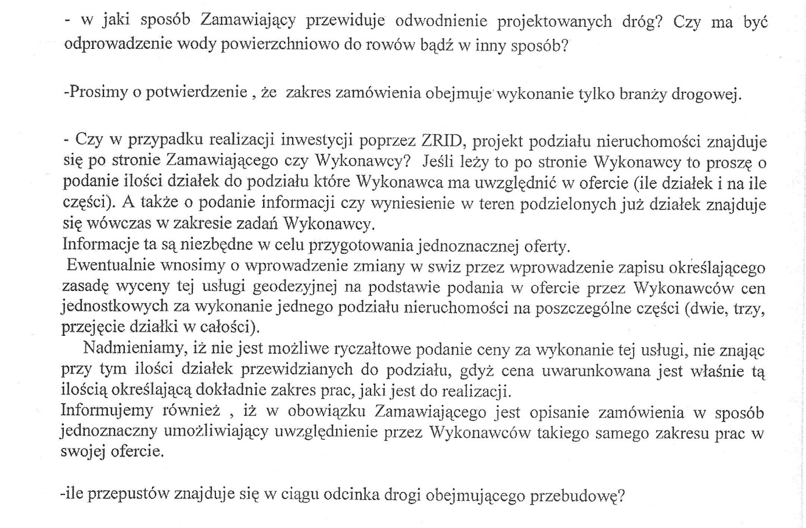
Odpowiedź:
- odwodnienie powierzchniowe do istniejących (projektowanych) rowów, lokalnie możliwość odwodnienia wgłębnego,
- zakres zamówienia obejmuje wykonanie tylko branży drogowej,
- projekty ewentualnych podziałów działek po stronie Zamawiającego,
- liczba przepustów 5.

Zapytanie z dnia 5 lutego br.:
Odpowiedź:
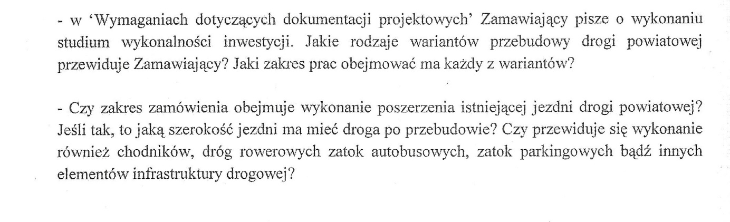
- zgodnie z wytycznymi instytucji zarządzającej środkami pochodzącymi z UE,
- zamawiający przewiduje poszerzenie istniejącej jezdni do 5,5 mb, przewiduje się możliwość budowy chodników, dróg rowerowych i peronów autobusowych.

Bartosz Lamprecht
Dyrektor
Zarządu Dróg Powiatowych
W Nakle nad Notecią

